箬横中学 2018学年第二学期 第一次月考高一化学试卷
2019. 4
可能用到的相对原子质量有：H:1 C:12 N:14 O:16 Na:23 Mg:24 Al:27 Si：28 P:31 S:32 Cl:35.5 Fe：56 Cu：64 Ag:108
一、选择题(答案只有一个,每小题2分,共50分)
1．下列属于物理变化的是
A．煤的气化 B．天然气的燃烧 C．烃的裂解 D．石油的分馏
2. 下列说法正确的是
A.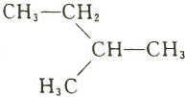的名称为3一甲基丁烷
B.CH₃CH₂CH₂CH₂CH₃和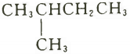互为同素异形体
C.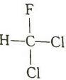和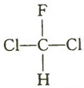为同一物质
D.CH₃CH₂OH和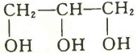具有相同的官能团，互为同系物
3.下列不可能是乙烯加成产物的是
A．CH₃CH₃ B．CH₃CHCl₂ C．CH₃CH₂OH D．CH₃CH₂Br
4.化学科学需要借助化学专用语言来描述，下列有关化学用语正确的是
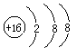
A．乙烯的结构简式: CH₂CH₂ B．CO₂的比例模型：
C．CO₂的电子式是： 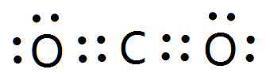 D. 硫原子的结构示意图：
5.能说明苯分子的平面正六边形结构中，碳碳键不是单双键交替排布的事实是
A.苯的一元取代物只有一种结构 B.间二氯苯只有一种
C.邻二氯苯只有一种 D.对二氯苯只有一种
6. 某元素最高价氧化物对应水化物的分子式是H₄RO₄，则其氢化物的分子式是
A. RH₄ B. RH₃ C. H₂R D. HR
7.下列说法正确的是
A．甲烷的一氯取代物只有1种结构能说明甲烷是立体而非平面结构
B．苯和乙烯都能使溴水褪色，其褪色原理相同
C．相同质量的乙炔与苯分别在足量的氧气中完全燃烧，消耗氧气的物质的量相同
D．在一定条件下，苯与氯气生成氯苯的反应类型是加成反应
8.某有机物在氧气中充分燃烧，生成的水蒸气和CO₂的物质的量比为1∶1，由此可得出结论是：
A．该有机物分子中C．H、O个数比为1∶2∶3 B．有机物中必定含氧
C．分子中碳氢原子个数比为2∶1 D．无法判断有机物中是否含有氧元素
9.下列物质一定互为同系物的是
A、CH₄和C₃H₈ B、C₂H₄和C₄H₈ C、CH₂O₂和C₂H₄O₂ D、C₃H₄和C₄H_{6[}
10.用铁片与稀硫酸反应制取氢气时，下列措施不能使氢气生成速率加快的是
A．加热升高温度 B．改用98%浓硫酸
C．滴加少量硫酸铜溶液 D．不用铁片，改用铁粉
11.对于A₂+3B₂=2C+D的反应来说，以下化学反应速率的表示中，反应速率最快的是
A．v（A₂）=0.4 mol•L^{﹣1}•s^{﹣1} B．v（B₂）=0.8 mol•L^{﹣1}•s^{﹣1}
C．v（C）=0.6 mol•L^{﹣1}•s^{﹣1} D．v（D）=0.6 mol•L^{﹣1}•min^{﹣1}
12.下列每组物质发生状态变化所克服的微粒间的相互作用属于同种类型的是
A．食盐和蔗糖熔化 B．金刚石和硫熔化
C．碘和干冰升华 D．二氧化硅和氧化钠熔化
13.下列说法正确的是[来源:Zxxk.Com]
A．光照下，1 mol CH₄最多能与4 mol Cl₂发生取代反应，产物中物质的量最多的是HCl
B．太阳能热水器是对太阳能直接利用中的光-电转换方式
C．甲烷与乙烯混合物可通过溴的四氯化碳溶液分离
D．乙烯和苯分子中均含独立的碳碳双键，都能与H₂发生加成反应
14．有A、B、C、D四种金属，将A与B用导线连接起来，浸入电解质溶液，B不易腐蚀．将A、D在稀盐酸中构成原电池，电流由A通过导线流向D．将铜浸入B的盐溶液中，无明显变化．如果把铜浸入C的盐溶液中，有金属C析出．这四种金属的活动性由强到弱的顺序是
A．DCAB B．DABC C．DBAC D．BADC
15．钢铁在潮湿的空气中会被腐蚀，发生的原电池反应为2Fe＋2H₂O＋O₂===2Fe（OH）₂。以下说法正确的是
A．负极发生的反应为Fe－2e－===Fe^{2＋}
B．正极发生的反应为2H₂O＋O₂＋2e－===4OH－
C．钢铁被腐蚀最后生成的铁锈为Fe(OH)₂
D．钢柱在水下部分比在空气与水交界处更容易腐蚀
16.已知在25℃、1.010⁵Pa条件下，2mol氢气燃烧生成水蒸气放出484KJ热量，下列热化学方程式正确的是
A．H₂O(g)==H₂(g)+1/2 O₂(g) △H＝+242 kJ/mol
B．2H₂(g)+O₂(g)===2H₂O(l) △H＝-484kJ/mol
C．H₂(g)+1/2 O₂(g)==H₂O(g) △H＝+242kJ/mol
D．2H₂(g)+O₂(g)==2H₂O(g) △H＝+484 kJ/mol
17. 根据右图的能量图，下列说法正确的是：
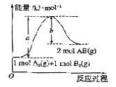
A. A₂(g) + B₂(g) = 2AB(g) 是一个放热反应
B. 2molAB的总能量大于1molA₂和lmolB₂的能量之和
C. 2AB(g) = A₂(l) + B₂(l) △H<(b-a)kJ/mo1
D. 1molA₂(g)和1molB₂(g)的能量之和为akJ
18．在一定条件下MO₃﹣与M﹣发生反应：MO₃﹣+5M﹣+6H⁺═3M₂+3H₂O，则下列关于M元素的叙述中正确的是
A．M位于元素周期表的第VA族 B．M的氢化物的水溶液呈酸性
C．MO₃﹣中的M元素只能被还原 D．M₂在常温常压下一定是气体
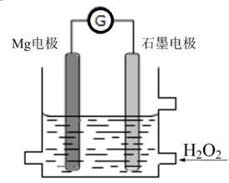
19.Mg-H₂O₂电池是一种化学电源，以Mg和石墨为电极，海水为电解质溶液，示意图如下。下列说法不正确的是
A．石墨电极是该电池的正极
B．石墨电极上发生还原反应
C．Mg电极的电极反应式：Mg-2e⁻＝Mg²⁺
D．电池工作时，电子从Mg电极经导线流向石墨电极，再出石墨电极经电解质溶液流向Mg电极
20．在一定温度下，某体积不变的密闭容器中，建立下列化学平衡：C(s)＋H₂O(g)CO (g)＋H₂(g)。下列叙述中不能说明上述可逆反应已达到化学平衡状态的是
A．体系的压强不再发生变化 B．1 mol H—H键断裂的同时断裂2 mol H—O键
C．生成n mol CO的同时生成n mol H₂ D．气体的密度不变
21 反应：C(s)＋H₂O(g) CO(g)＋H₂ (g)在一可变容积的密闭容器中进行，下列条件的改变对其反应速率几乎无影响的是：
A. 增加H₂O (g) 的量 B. 保持体积不变，充入氦气
C. 将容器的体积缩小一半 D. 保持压强不变，充入氦气
22.在体积为1 L的密闭容器中（体积不变）充入1mol CO₂和3mol H₂，一定条件下发生反应：CO₂(g)＋3H₂(g)CH₃OH(g)＋H₂O(g) 测得CO₂和CH₃OH(g)的浓度随时间变化如图所示。下列说法正确的是
c(mol/L)
0.75
1.00
0.50
0.25
0
3
10
t(min)
CO₂
CH₃OH
A. 进行到3分钟时，正反应速率和逆反应速率相等
B. 10分钟后容器中各物质浓度不再改变
C. 达到平衡后，升高温度，正反应速率增大、逆反应速率减小
D. 3min前v_{正}>v_{逆}，3min后v_{正}<v_{逆}
23．几种短周期元素的原子半径及主要化合价见下表：
元素代号 | A | L | M | Q | R | T | N
原子半径/nm | 0.183 | 0.160 | 0.143 | 0.102 | 0.111 | 0.074 | 0.152
主要化合价 | ＋1 | ＋2 | ＋3[来源:学#科#网] | ＋6、－2 | ＋2 | －2 | ＋1
下列叙述正确的是
A．A、L、M三元素的金属性逐渐增强
B．在RCl₂分子中，各原子均满足8电子的稳定结构
C．Q元素的最高价氧化物为电解质，其水溶液能够导电
D．A在T单质中燃烧所形成的化合物中含有共价键和离子键
24. 下列说法正确的是：
A. HCl、HBr、HI的熔点依次增大，它们分子间作用力也依次增大
B. NH₃分子中，每个原子的最外层都具有8电子稳定结构
C. Na₂SO₄晶体是属于离子晶体，该晶体中只含有离子键
D.金刚石加热融化时需要克服分子间作用力
25.对水样中溶质M的分解速率影响因素进行研究。在相同温度下，M的物质的量浓度(mol·Lˉ¹)随时间(min)变化的有关实验数据见下表。

时间  水样 | 0 | 5 | 10 | 15 | 20 | 25
Ⅰ(pH＝2) | 0.4 | 0.28 | 0.19 | 0.13 | 0.10 | 0.09
Ⅱ(pH＝4) | 0.4 | 0.31 | 0.24 | 0.20 | 0.18 | 0.16
Ⅲ(pH＝4) | 0.20 | 0.15 | 0.12 | 0.09 | 0.07 | 0.05
Ⅳ(pH＝4，含Ca²⁺) | 0.20 | 0.09 | 0.05 | 0.03 | 0.01 | 0
下列说法不正确的是
A．在0～20 min内，Ⅰ中M的分解速率为0.015 mol·Lˉ¹·minˉ¹
B．水样酸性越强，M的分解速率越快
C．在0～20 min内，Ⅲ中M的分解百分率比Ⅱ大
D．由于Ca²⁺存在，Ⅳ中M的分解速率比Ⅰ快

二、 填空题(包括5小题,共50分)
26.按要求书写
（1）甲烷的电子式： ，丙烯的结构简式：
（2）乙烯能使溴水褪色，化学反应方程式：
反应类型：
（3）苯与浓硝酸在50~60℃下发生硝化反应：
反应类型：
（4）9g铝与足量氯气化合生成固体氯化铝，放出热量274.2kJ[来源:Zxxk.Com]

热化学方程式： ．
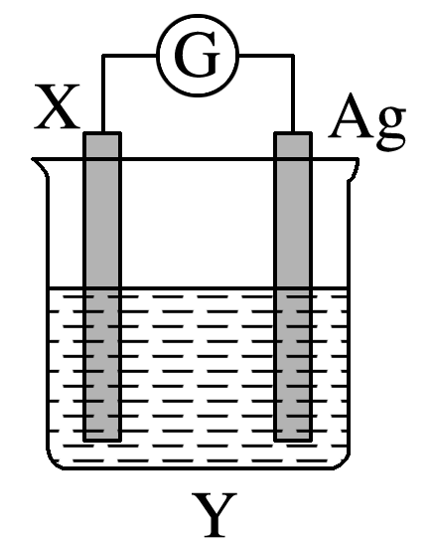
27.依据氧化还原反应：2Ag＋＋Cu===Cu^{2＋}＋2Ag设计的原电池如图所示。请回答下列问题：
(1)电极X的材料是________；电解质溶液Y是_____________。
(2)银电极为电池的______极，发生的电极反应式为__________________；
X电极上发生的电极反应为________(填“氧化”或“还原”)反应。
(3)外电路中的电子________(填“流出”或“流入”)Ag电极。
(4)当有3.2 g铜溶解时，银棒增重________g。
28．现有CH₄、C₂H₄、C₆H₆三种有机物：
(1)已知下列共价键的键能：C—H：a kJ· mol^{－1} 、 O—H：b kJ· mol^{－1}、
O＝O：c kJ·mol^{－1} 、C—O ：d kJ· mol^{－1} 、 C＝O：e kJ·mol^{－1}。
写出甲烷气体燃烧生成CO₂气体和气体水的热化学方程式：

(2)等质量的三种气体完全燃烧时生成水最多的是____________________；
(3)同状况、同体积的三种气体完全燃烧时耗去O₂的量最多的是____________。
(4)在150℃、1.0110⁵ Pa下时，有两种气态烃和足量的氧气混合点燃，相同条件下测得反应前后气体体积没有发生变化，这两种气体是________________。
29.短周期元素X、Y、Z、W核电荷数依次增大，X、Z同主族，Z、W同周期，四种元素的原子序数之和为37，在周期表中X是原子半径最小的元素，Y的最外层电子数是内层电子数的3倍。
（1）W在周期表中的位置是 ，Z的离子结构示意图
（2）X与Y 能形成具有18个电子的化合物，此化合物的电子式为
（3）X、Y、Z三种元素组成的化合物中存在 （填“化学键”名称）
（4）由Y、Z、W形成的简单离子半径由大到小的顺序是 [来源:学科网ZXXK]
（5）X和Y形成的化合物沸点比X和W形成的化合物沸点 （填“高”或“低”）原因是
（6）Z、W两种元素的最高价氧化物对应水化物溶液之间反应的[来源:学*科*网Z*X*X*K]
离子方程式为
30．某温度时，在2L容器中X、Y、Z三种物质的物质的量随时间变化曲线如图所示
（1）该反应的化学方程式为 ，
（1）反应开始至2min，反应的平均速率v（Z）= ．
（3）2 min内Y的转化率为_________________________。
